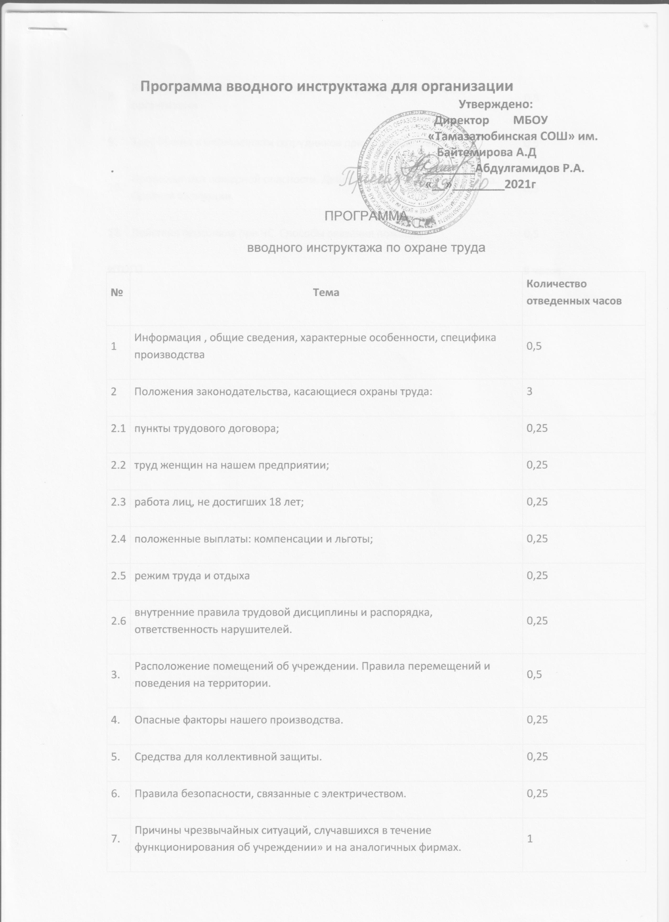

|  |  |  |
| --- | --- | --- |
| 8. | Как расследуются несчастные случаи и профзаболевания в нашей организации | 0,5 |
| 9. | Требования к безопасности сотрудников при производстве. | 0,5 |
| 10. | Профилактика пожарной опасности. Действия при обнаружении очага. Правила эвакуации. | 0,5 |
| 11. | Действия персонала при ЧС. Способы оказания помощи. | 0,5 |
| **ИТОГО** | | **9 часов** |